Основними завданнями роботи комунального закладу «Милосердя Слобожанської селищної ради» є: вчасне виявлення, забезпечення та надання соціальних послуг громадянам, які знаходяться в складних життєвих обставинах та потребують допомоги, на основі індивідуального та комплексного підходів до кожного підопічного, забезпечення якісного надання соціальних послуг, формування та підтримка в актуальному стані електронної бази даних громадян, які згідно чинного законодавства мають право на пільги (інваліди війни, учасники бойових дій, учасники війни, «діти війни», учасники ліквідації аварії на ЧАЕС, багатодітні родини, учасники АТО/ ООС, члени сімей загиблих) та окремо сформовано базу переміщених осіб з зони проведення антитерористичної операції на сході України.
За традицією, що склалася у Слобожанській громаді протягом останніх років, а саме привітання ювілярів, яким виповнилося 75, 80, 85, 90 і старше, складено список цих осіб.
Люди літнього віку потребують підвищеної уваги і турботи, адже в кожного з них свої проблеми. Добре, якщо в них є діти або інші родичі, які за ними доглядають, допомагають. Проте, зрозуміло, є й ті, хто може розраховувати лише на державу.
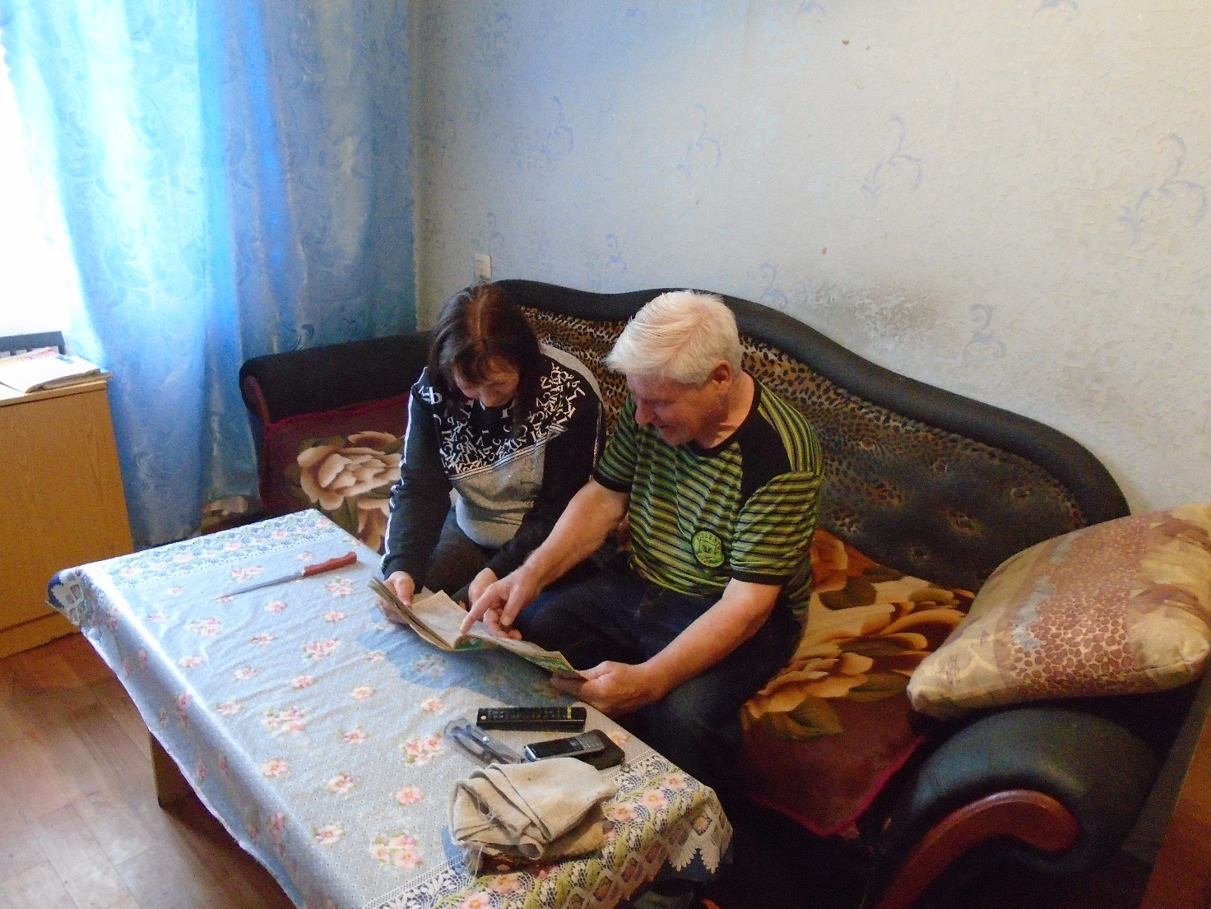
Одним з основних видів надання соціальних послуг жителям громади є забезпечення догляду вдома. На обслуговуванні в закладі перебуває 6 осіб, 5 на безоплатній основі та 1 на платній. У звітному періоді кількість осіб, що отримують послуги з догляду вдома збільшилося на 2 особи (1- особа похилого віку та 1- особа з інвалідністю від загального захворювання ІІ групи). Обслуговування даних осіб забезпечено 1 соціальним робітником.
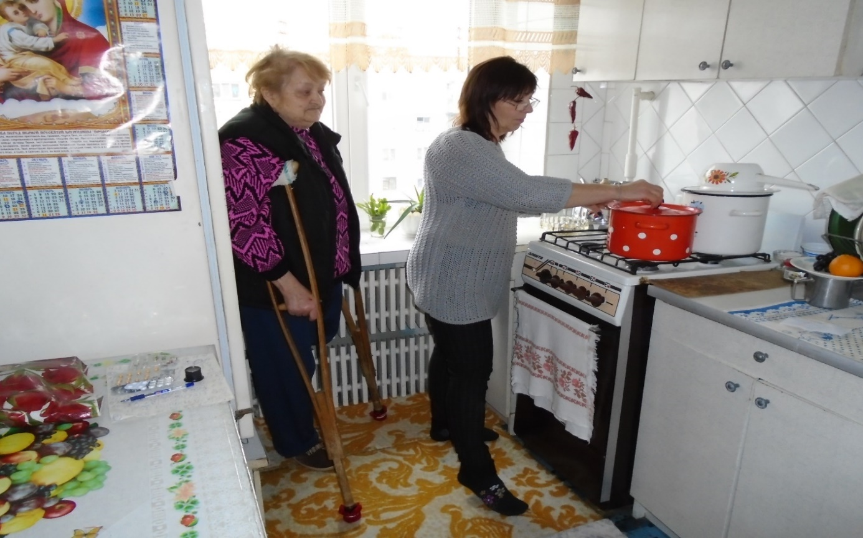
Соціальне обслуговування зазначених осіб забезпечено відповідно до статті 7 Закону України «Про соціальні послуги», постанов Кабінету Міністрів України від 14.01.2004 № 12 «Про порядок надання платних соціальних послуг та затвердження їх переліку», від 09.04.2005 № 268 «Про затвердження Порядку регулювання тарифів на платні соціальні послуги», Державного стандарту догляд вдома, затвердженого наказом Міністерства соціальної політики України від 13.11.2013 № 760 з метою підтримання життєдіяльності громадян, які не здатні до самообслуговування у зв’язку з похилим віком, інвалідністю, хворобою, інших категорій осіб які мають рідних, що повинні забезпечити їм догляд і допомогу, запроваджено з 11.06.2019 надання платних соціальних послуг (догляд вдома). За рахунок надання зазначених платних послуг отримано дохід в сумі 1752,32 гривень. Також з початку року від надання платних транспортних послуг отримано дохід в сумі 5854,14 гривень.
Контроль за наданням послуг здійснює заступник директора та соціальний працівник.
Одним з основних завдань КЗ «Милосердя Слобожанської селищної ради» є підвищення якості та доступності надання послуг. На виконання наказу Міністерства соціальної політики України від 27.12.2013 р. № 904 «Про затвердження Методичних рекомендацій з проведення моніторингу та оцінки якості соціальних послуг» було організовано і проведено внутрішню оцінку якості соціальної послуги – догляд вдома.
Для вивчення думки щодо якості надання послуг, які надаються соціальним робітником було використано такі методи оцінки: спостереження за процесом надання соціальної послуги на протязі року; бесіди з соціальним робітником, що надає соціальні послуги; вивчення документації отримувачів соціальних послуг. Оцінка якості надання соціальних послуг визначалась із застосуванням шкали оцінки якісних та кількісних показників якості надання соціальних послуг, зокрема: адресність та індивідуальний підхід, результативність, своєчасність, доступність та відкритість, повага до отримувача соціальної послуги, професійність. Робота соціального робітника складна та вимагає бути уважним, тактовним і терплячим, допомагаючи одиноким громадянам, інвалідам, які на час роботи стають немов рідні. Всі особові справи підопічних містять індивідуальні плани надання соціальної послуги догляду вдома, що відповідає індивідуальним потребам отримувачів; своєчасно проводиться повторне визначення індивідуальних потреб.
Фахівцями закладу з початку року забезпечено обстеження 2578 домогосподарств з метою складання актів умов проживання сімей.
На виконання заходів Програм соціального захисту населення Дніпровського району та Слобожанської селищної ради на 2019 рік (надання матеріальної допомоги окремим категоріям громадян) фахівцями закладу проведено обстежень зі складаннями актів житлово-побутових умов проживання сім’ї в кількості –918.
Окрім цього найчастіше надходять звернення від громадян щодо підтвердження факту проживання на території громади з наданням відповідної довідки через відділ соціального захисту населення Слобожанської селищної ради –364 випадки з них:
- внутрішньо переміщені особи –192 акти;
- інші особи, що проживають на території громади –172 акти.
З метою забезпечення права громадян на отримання житлової субсидії та у разі необхідності прийняття комісійного рішення було проведено обстеження житлово-побутових умов проживання родин та складено 172 акти.
З інших питань та випадків, які надходили за повідомленнями від відділу соціального захисту населення Слобожанської селищної ради складено 1124 акти.
Відповідно до повноважень, які передбачено Статутом, здійснює контроль за цільовим використанням державної допомоги при народженні дитини, допомоги на дітей одиноким матерям та створенням належних умов для повноцінного утримання та виховання дітей шляхом проведення вибіркового обстеження матеріально – побутових умов сімей, на території Слобожанської ОТГ - КЗ «Милосердя ССР».
На протязі 2019 року, відповідно до наданих списків управлінням соціального захисту населення Дніпровської райдержадміністрації, фахівцями закладу забезпечено проведення 70 перевірок сімей з дітьми, які отримують державну соціальну допомогу при народженні дитини.
Під час відвідування сімей працівниками закладу складається акт перевірки цільового використання державної допомоги при народженні дитини, де вказуються умови, які створені для виховання та розвитку дитини, перевіряється наявність у дитини харчування та одягу відповідно до віку та сезону, наявність засобів гігієни тощо. У більшості сімей батьки належним чином піклуються та створюють умови для проживання та виховання дітей.
В ході здійснення обстеження соціальні працівники надають соціальні послуги та консультації, проводять бесіди з батьками, складають оцінку потреб сім’ї/особи.
За звітний період фахівцями закладу складено 540 оцінок потреб сім’ї/особи.
Для відвідувачів денного відділення та осіб пільгових категорій забезпечено надання безкоштовних перукарських послуг. З початку року перукарем було надано 335 послуг як безпосередньо в денному відділенні так і на дому –
32, для осіб, які обмежені в русі. Послуги перукаря отримали особи пільгових категорій під час виїздів на територію старостинського округу (с. Степове) в кількості – 30 осіб.

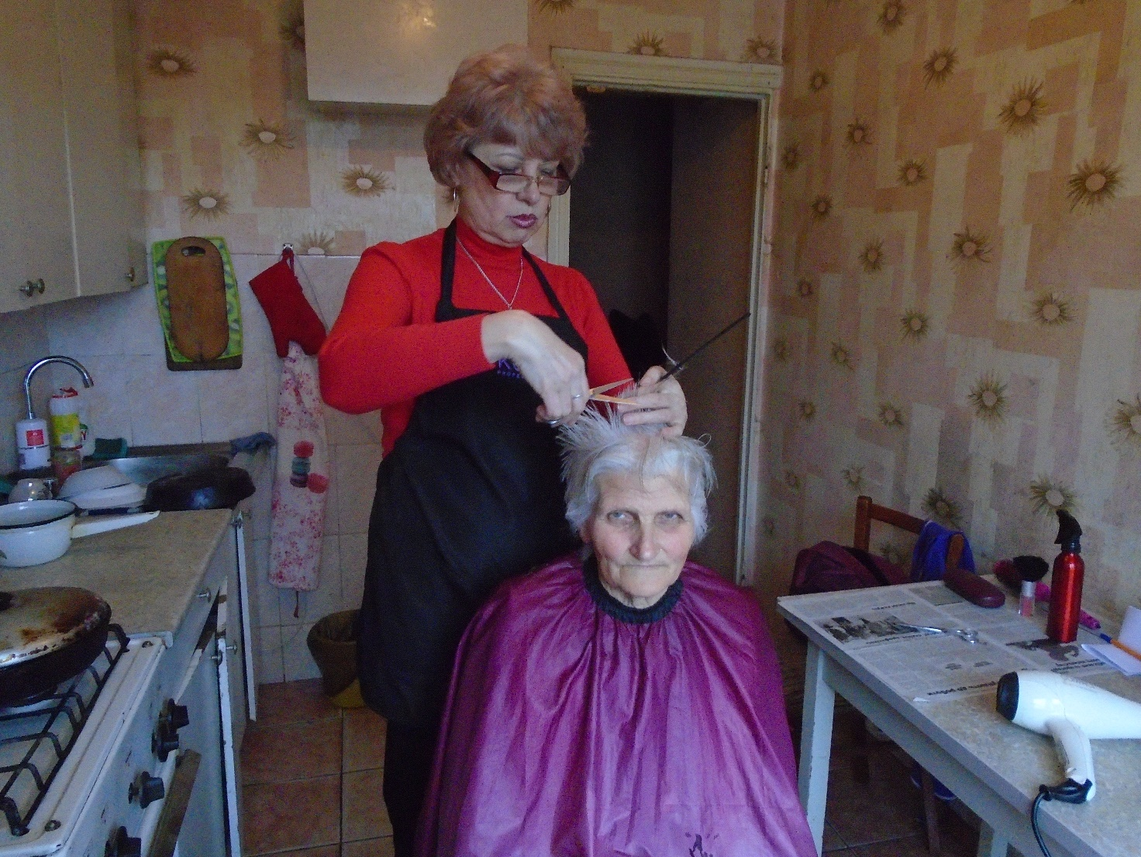 Для відвідувачів денного відділення в рамках співпраці з КЗ «Дніпровська центральна районна бібліотека» започатковано проведення щосереди інформаційних зустрічей. Так 15 червня відзначається Всесвітній день розповсюдження інформації про зловживання відносно літніх людей, який встановлено рішенням Генеральної Асамблеї ООН від 19 грудня 2011 року. В Україні іменують цей день – Днем захисту людей похилого віку. Літні люди потребують особливої уваги і піклування. Упереджене ставлення до літніх людей – соціальне явище. В тій чи іншій формі воно існує в усіх країнах світу, що знаходить вираження в громадській думці, на державному рівні, а також у засобах масової інформації. Це призводить до знецінювання ролі людей похилого віку і виключення їх з громадського життя. Люди похилого віку зіштовхуються з дискримінацією в суспільстві, на роботі, в транспорті, медичних закладах. Це певною мірою перешкоджає реалізації їхнього потенціалу і негативно впливає на здоров’я, самопочуття і добробут. Як можна захистити себе в певних ситуаціях людям даної категорії сьогодні? Саме цим питанням, 19 червня 2019 року була присвячена зустріч із спеціалістом Слобожанського бюро правової допомоги Анжелікою Олійник. Вона розповіла присутнім про види безоплатної юридичної допомоги незахищеним верствам населення, та про права людей поважного віку, про можливості захисту в площині Закону. Далі захід було продовжено основною темою: «Подорожуємо і захоплюємося!»- в рамках української культури в Австрії - Інтернет огляд. Учасники заходу познайомились з культурою та історією однієї із заможніших і найчарівніших держав Європи. З рівнем життя людей поважного віку цієї країни.
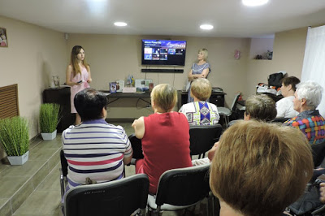

Ця та інші інформаційні години (День Святого Валентина; Всесвітній день -Дякую; Масляна; Вечір гумору; День вишиванки; День іменинника; Доброта немає меж та перешкод; Китай-країна у фокусі; Кольорові пророцтва Марії Приймаченко; Людина окраса життя; Театр – традиції та історії; Про кохання рідною мовою; Дивовижні споруди світу; Історія про різдво та багато інших тем) завжди проходять в добрій теплій атмосфері.
Для відвідувачів денного відділення організовано також заняття за інтересами (в’язання, плетіння, вишивка, малювання)

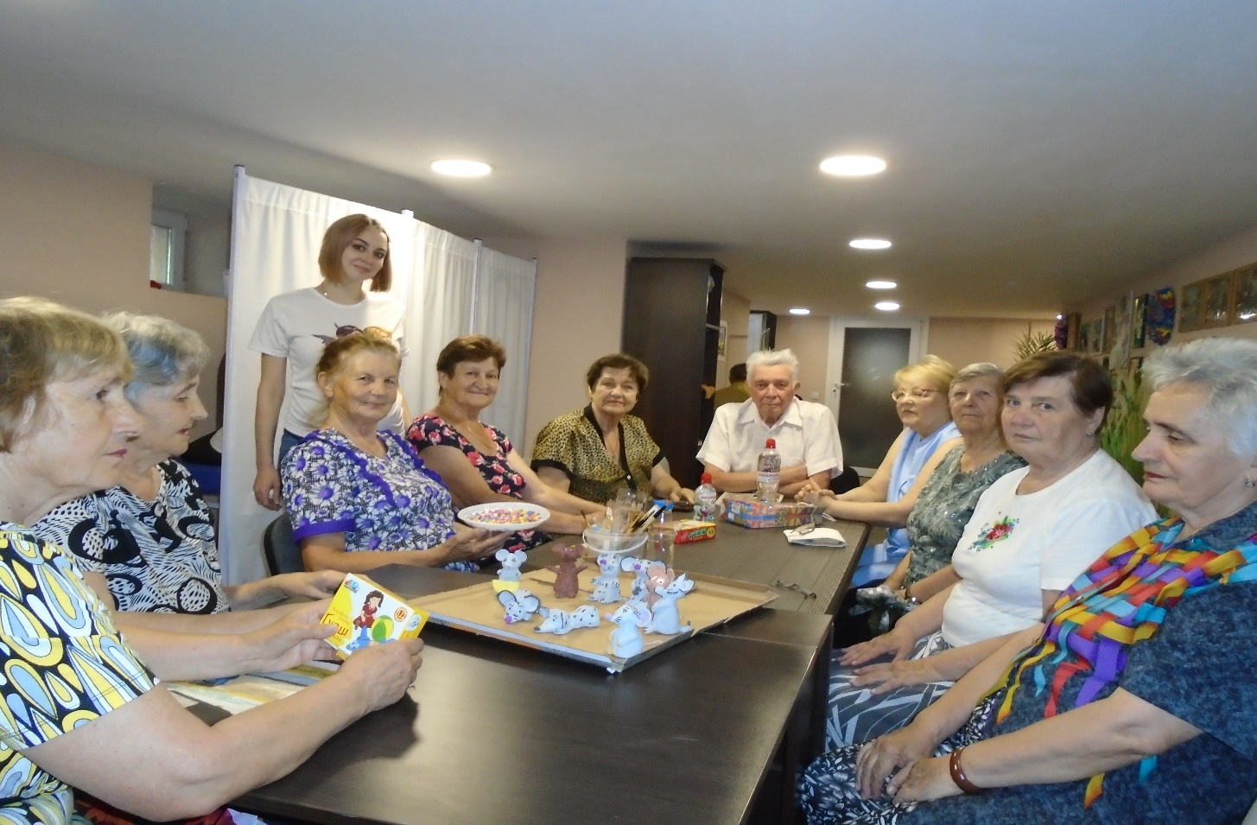
Як результат цих занять маємо таку цікаву виставку
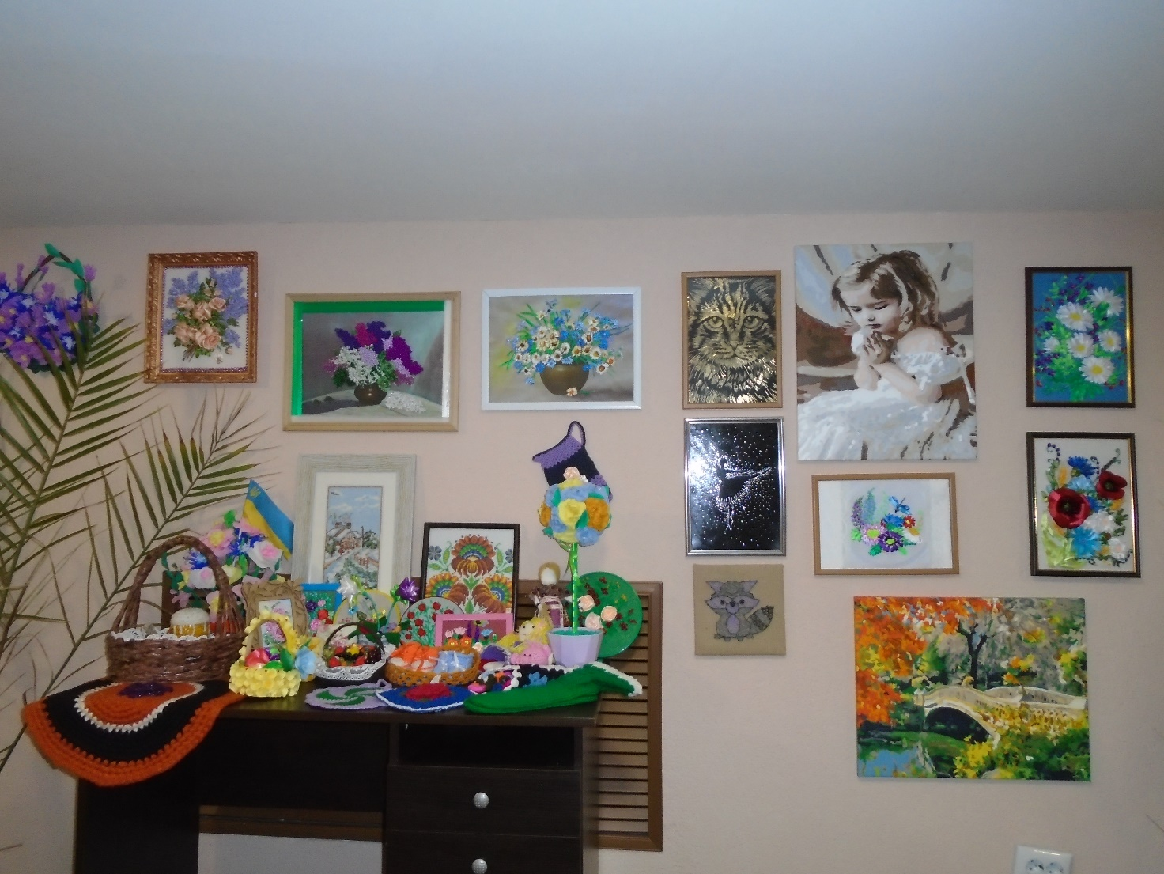

В травні місяці для відвідувачів денного відділення було організовано похід до театру ім. Т.Г.Шевченка на виставу «Отрута не за адресою».
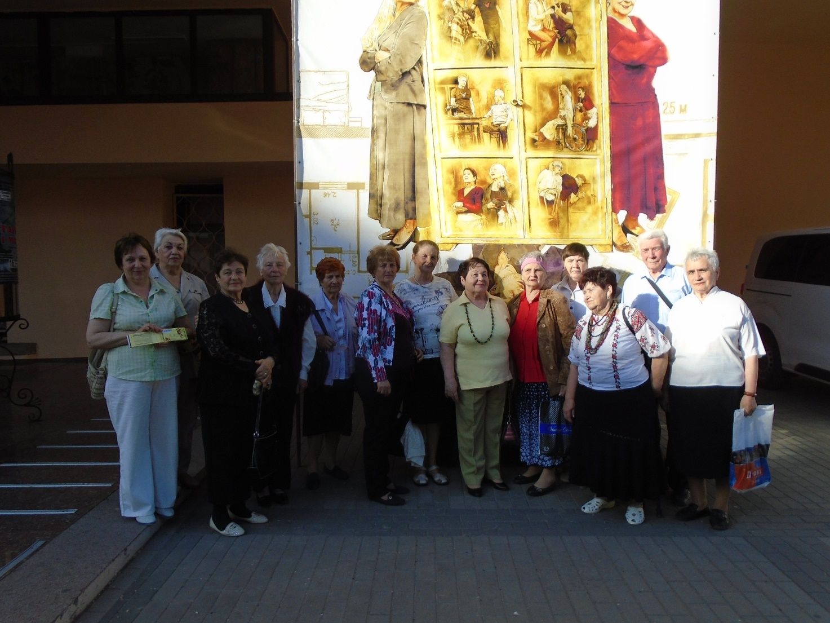
Продовжує користуватися попитом наявний банк вживаного одягу серед малозабезпечених та інших категорій громадян, особливо на території старостинського округу в с. Степове.
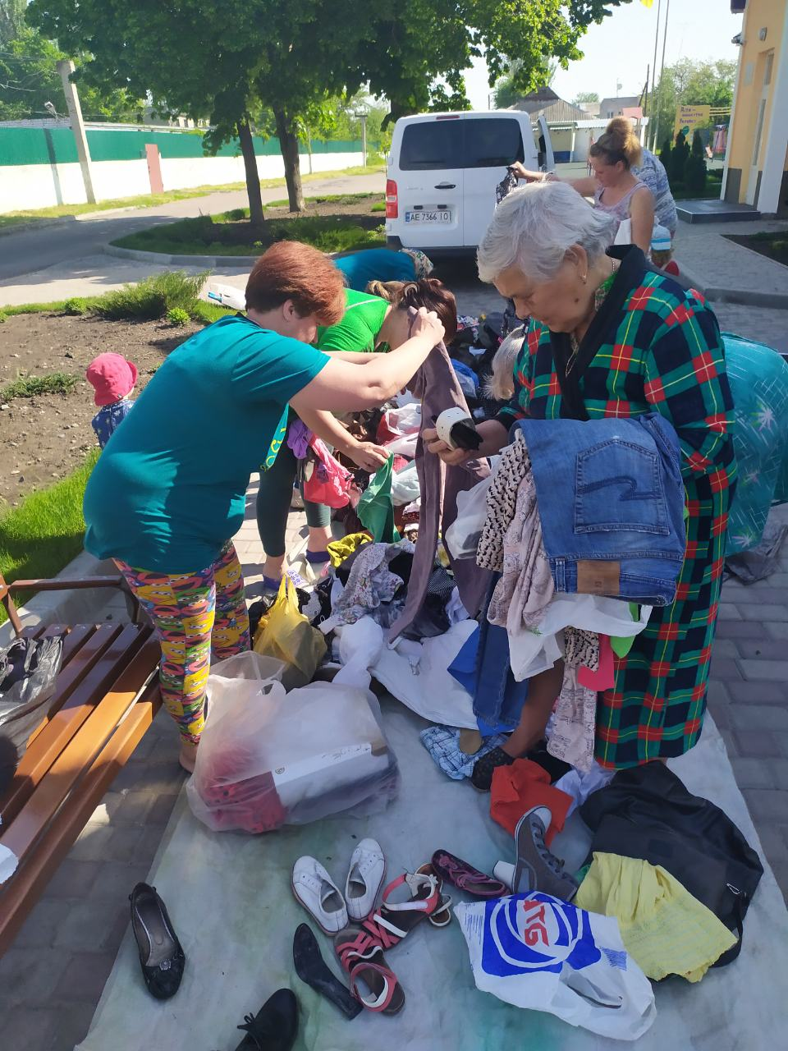
Скандинавська хода або, як її ще називають, нордична, фінська, північна хода – в останні роки стає дуже популярною. Так називають оздоровчу ходу з двома палицями. Народився такий вид ходи у Фінляндії. В Європі скандинавська хода - найпоширеніший вид спорту серед людей похилого віку. Крокуючих пенсіонерів зі спортивними палицями в руках там можна зустріти всюди. Бажання займатися скандинавською ходою виникло і серед відвідувачів денного відділення КЗ «Милосердя Слобожанської селищної ради»
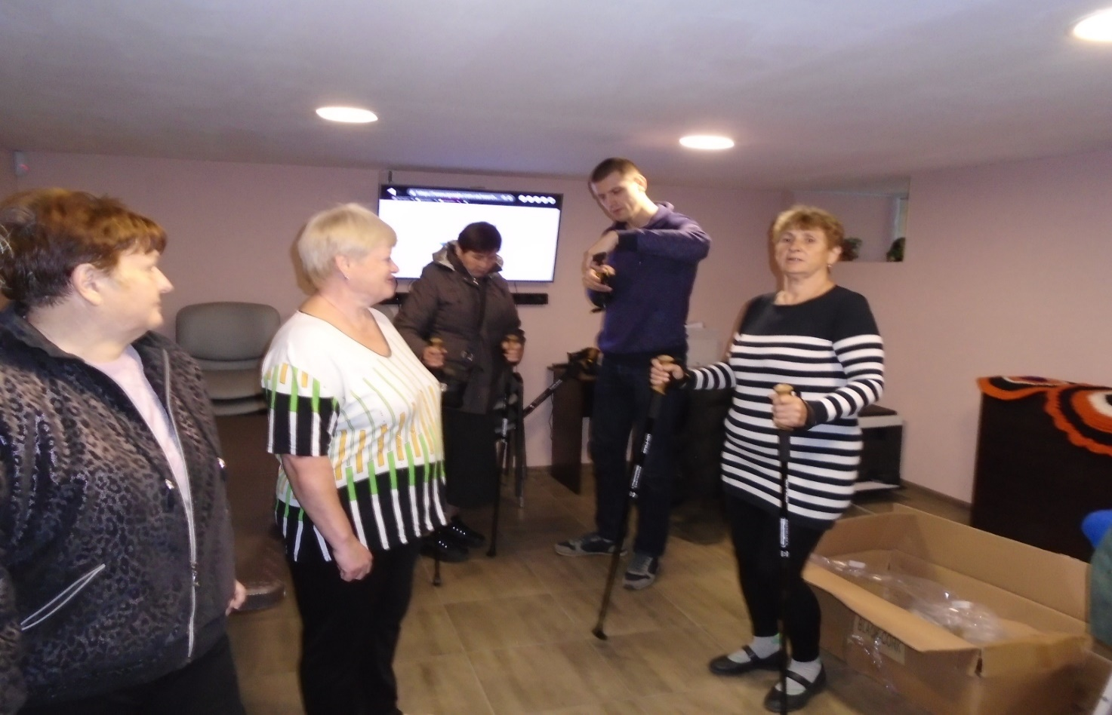
Співи та гумор – одне з улюблених занять відвідувачів денного відділення. З травня місяця спільно з ЦКД «Слобожанський» започатковано щочетверга вечірні співи. Відвідувачі денного відділення, які полюбляють спів виявили бажання до відродження традицій народного співу, а саме вивчення стародавніх пісень та повернення втрачених текстів своїх пращурів. Слід відзначити талант співаків-аматорів, їх рівень є надзвичайно високим, глибоко вкорінений в автентичні традиції народно пісенного спадку. Впроваджена послуга надала можливість забезпечити якісну організацію дозвілля одиноким та одиноко проживаючим громадянам похилого віку, інвалідам, які мають можливість реалізувати свої творчі здібності та відчути себе повноправними членами Слобожанської громади.
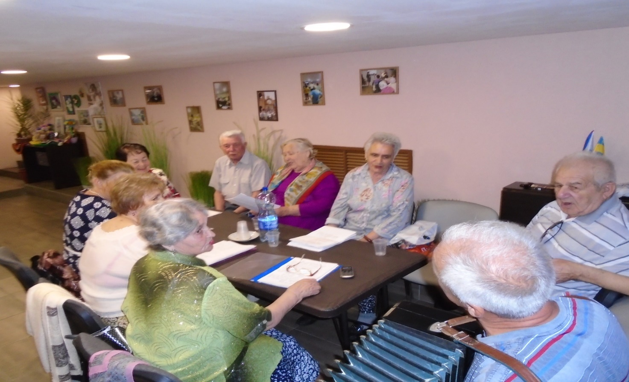

В серпні волонтери з Туреччини, які завітали до нашої громади з дружнім візитом, були бажаними гостями на денному відділенні КЗ «Милосердя Слобожанської селищної ради».

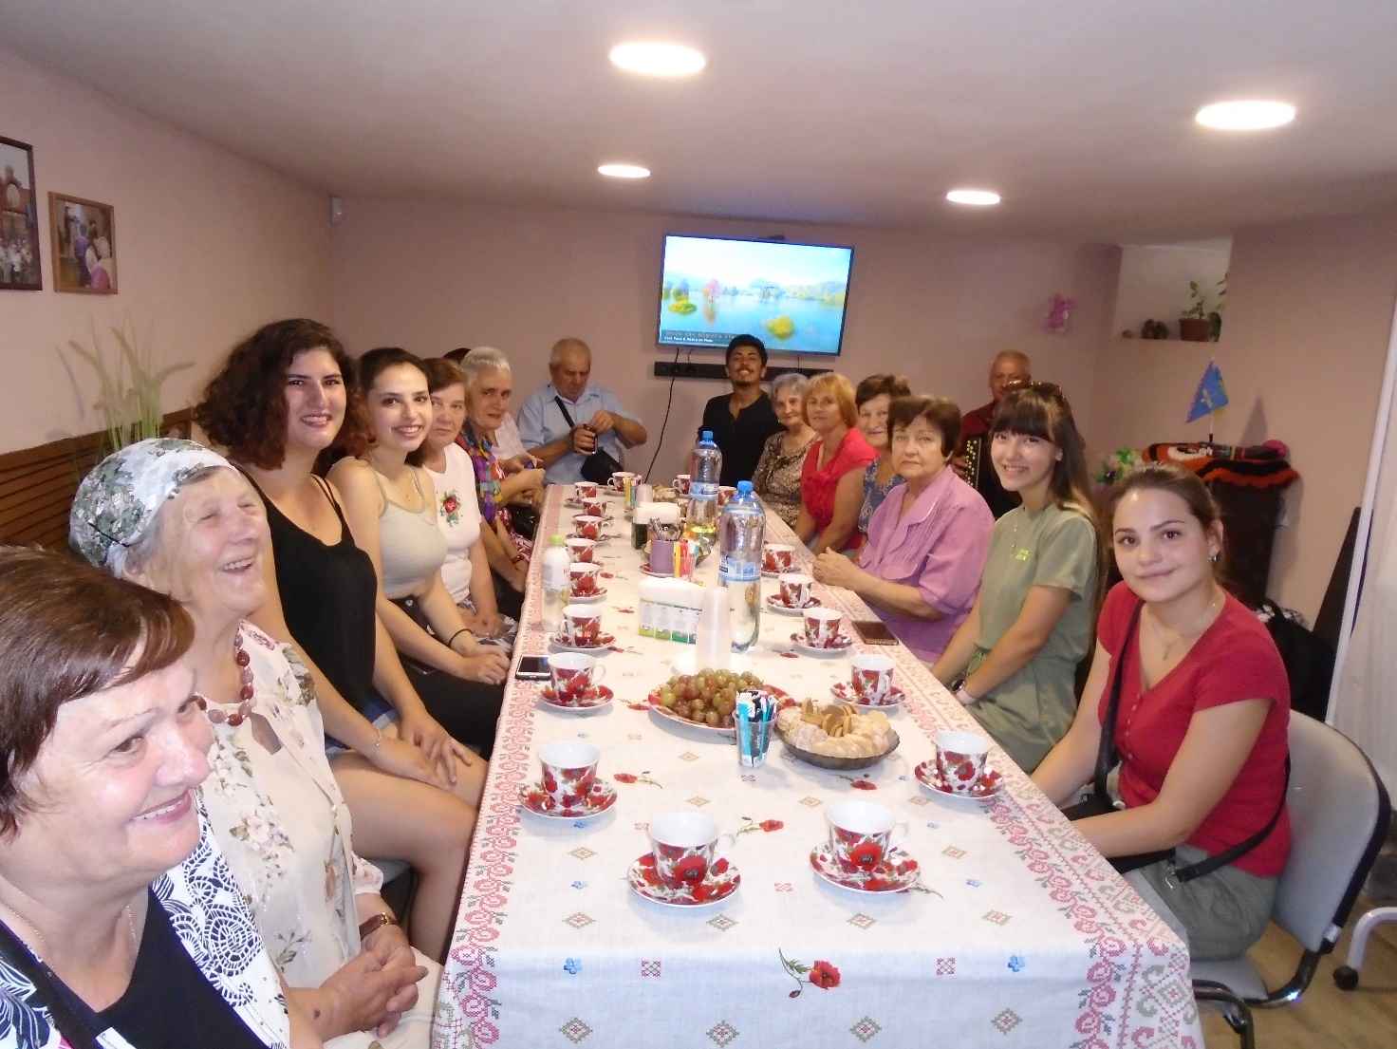

Постійні відвідувачі денного відділення разом з музичним керівником КЗ «Центра культури та дозвілля «Слобожанський» Середко О.І. зустріли турецьких друзів веселими та запальними піснями. З перших хвилин спілкування, не дивлячись на мовний бар’єр, запанувала дружня невимушена атмосфера. Гості не тільки весело підспівували такі пісні, як : «Червона рута», «Ти ж мене підманула», «Варенички», «Ніч яка місячна, зоряна, ясна…» та інші, але й на прохання виконали свої національні пісні. Чаювання за круглим столом перекреслило вікову границю між молодістю та людьми поважного віку - пісня єднає усіх.
По завершенню зустрічі, молодь з Туреччини: Юсуф, Ніліфер, Білге та Асена отримали пам’ятні сувеніри у вигляді сердець, зроблених своїми руками, зі словами – «З любов’ю до кожного!».
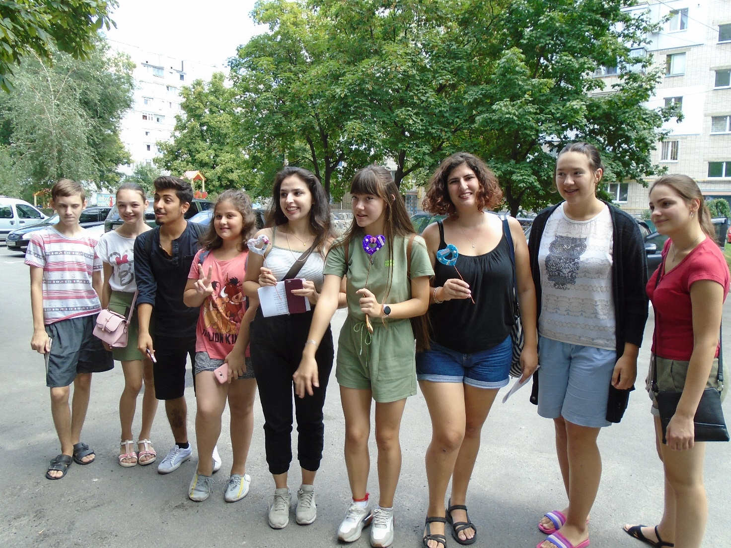
До Міжнародного дня людей похилого віку для відвідувачів денного відділення КЗ «Милосердя Слобожанської селищної ради», які переважно складають категорію «літніх людей», було організовано екскурсію до Петриківки.
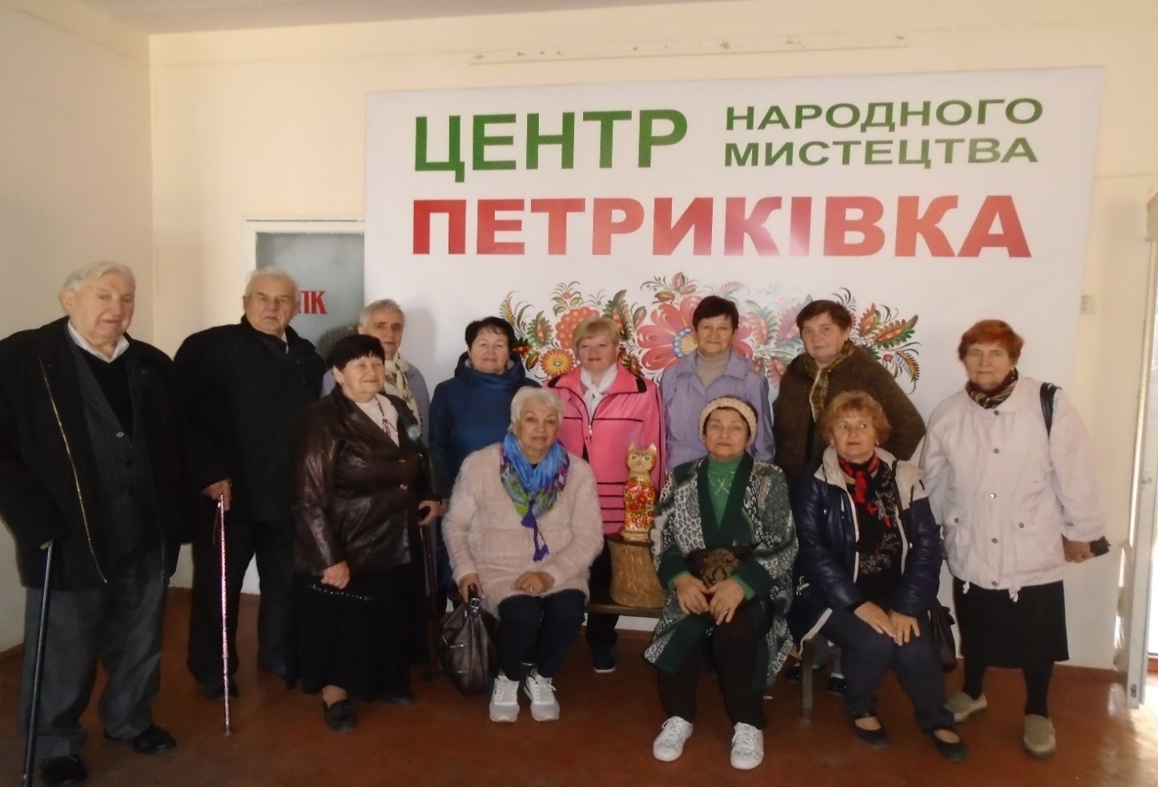

Розвіяти сірість буднів та отримати заряд бадьорості від барвистого розпису місцевих майстрів і навчитися створювати такі ж візерунки самостійно. Саме в цьому центрі з-під пензля кількох десятків майстрів виходять шедеври петриківського розпису, відомі далеко за межами України. В Петриківці можна не тільки поспостерігати за роботою майстрів і послухати цікаву розповідь про всі тонкощі місцевої творчості, а й пройти майстер-клас.
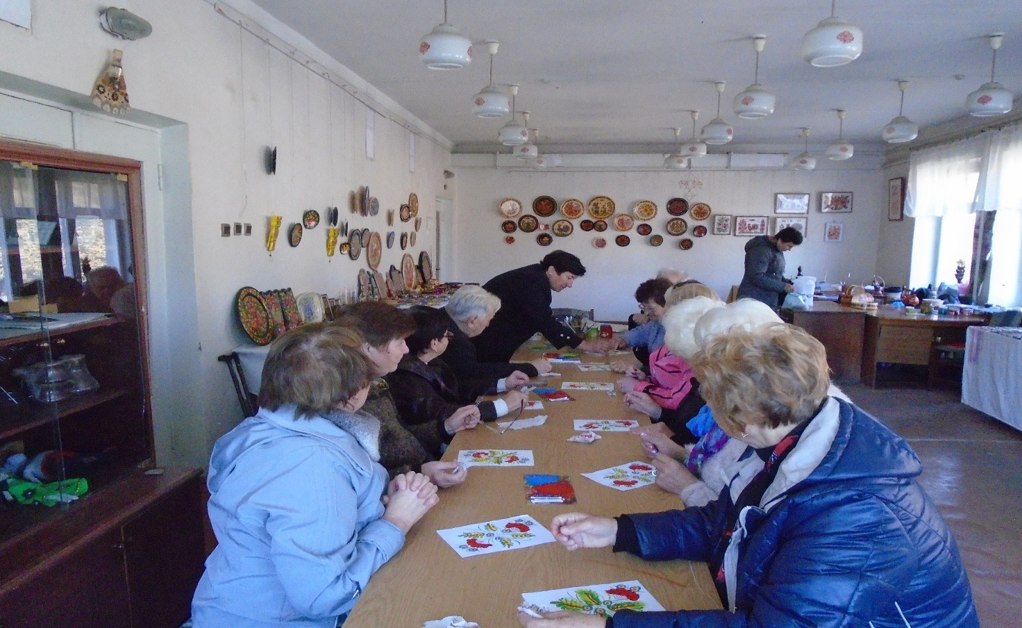
Малювати розкішні петриківські візерунки навчать усіх охочих – і дорослих, і дітей. Всі учасники екскурсії спробували потримати пензлі в руці та стати художником свого малюнку, який залишився на спогад.

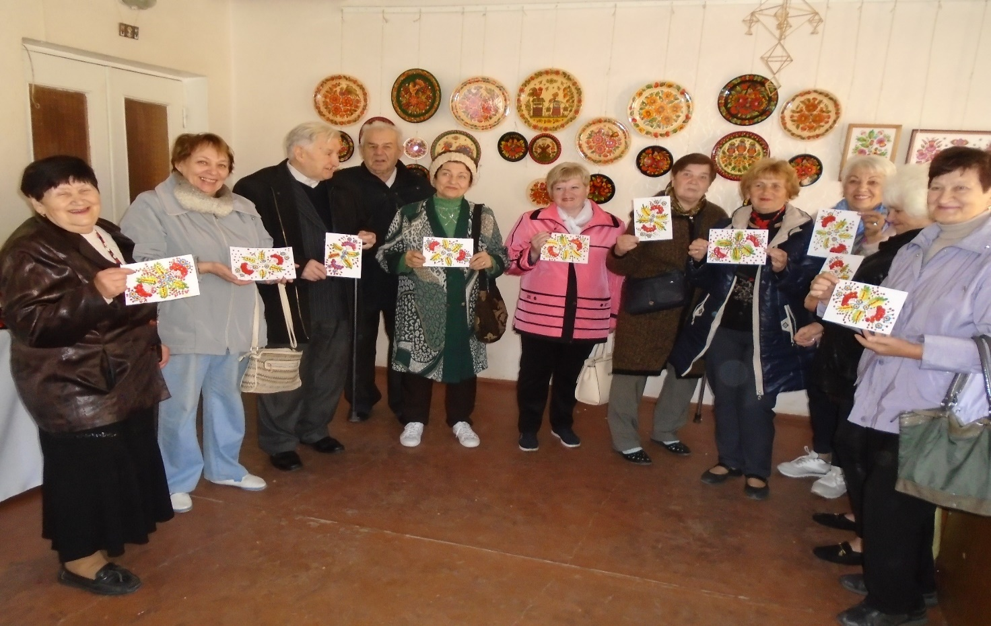
В грудні місяці було також організовано цікаву екскурсію до історичної пам’ятки давнини Свято-Троїцького собору у м.Новомосковськ
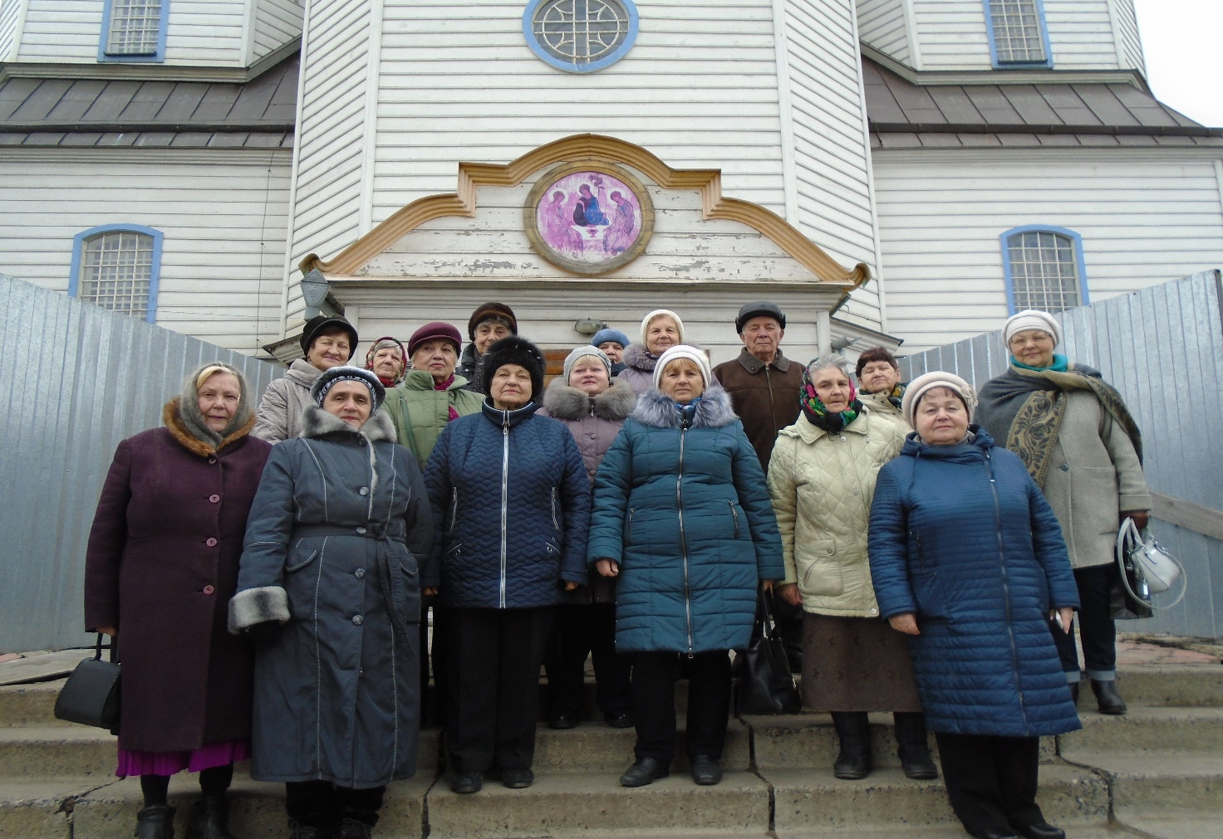
Три фахівці з соціальної роботи та надання соціальних послуг Комунального закладу «Милосердя Слобожанської селищної ради» ведуть постійну роботу з сім’ями які потрапили в складні життєві обставини (СЖО). Під час відвідувань сімей СЖО надаються всі необхідні консультації та проводяться співбесіди спрямовані на профілактику утриманських настроїв та нелегальної зайнятості. З особами, які відбули покарання в формі засудження чи мають умовний термін постійно проводяться співбесіди щодо здорового способу життя. За звітний період проводились інформаційно-просвітницькі заходи, спрямовані на пропаганду здорового способу життя, профілактику та попередження соціально-негативних явищ у дитячому, молодіжному та сімейному середовищі. Активно здійснюється робота щодо популяризації сімейних форм виховання. З метою запобігання соціального сирітства і подолання сімейного неблагополуччя фахівцями здійснюється робота із сім’ями, в яких батьки ухиляються від виконання батьківських обов’язків. Всі сім’ї, які того потребують охоплені соціальними послугами.
Протягом звітного періоду послуги соціального характеру отримали 384 сім’ї, в яких 491 дитина та 580 дорослих. Із 384 сімей надано послуги:
- 101 сім’ї з числа внутрішньо переміщених осіб з зони проведення АТО на сході України;
- 75 сім’ям/особам з числа учасників АТО;
- 22 сім’ям де один чи декілька членів сім’ї мають інвалідність;
- 3 сім’ї опікунів;
- 3 особи з числа дітей сиріт;
- 33 особам похилого віку;
- 7 постраждалим від жорстокого поводження в сім’ї;
- 11 одиноким матерям;
- 3 сім’ям, де є ризик соціального сирітства;
- 9 алко- наркозалежним;
- 70 сім’ям з новонародженими дітьми .
В складних життєвих обставинах перебувало 38 сімей, з них 25 знаходилося під соціальним супроводом. Протягом звітного періоду було знято з обліку сімей В СЖО – 21 сім’ю, в яких було подолано або мінімізовано складні життєві обставини.
В рамках діяльності спеціалізованого формування «Мобільний соціальний офіс» під час виїздів на територію старостинського округу в с. Степове та житловий масив Молодіжний фахівцями з соціальної роботи та надання соціальних послуг проводиться інформаційно-просвітницька робота серед дітей та молоді громади з метою пропаганди здорового способу життя, профілактики негативних явищ, в т.ч. ВІЛ/СНІДУ, правопорушень, профорієнтації молоді та правової освіти.
З метою забезпечення своєчасного виявлення негативних явищ в родині, сімей які потрапили в складні життєві обставини, попередження негативних проявів поведінки, захисту прав та інтересів дітей налагоджено співпрацю з соціальними педагогами дошкільних та шкільних закладів освіти.
Протягом звітного періоду, як директор закладу так і фахівці з соціальної роботи приймали участь у засіданнях мультидисциплінарної команди.
Фахівцем з фізичної реабілітації для відвідувачів денного відділення організовано заняття з вранішньої гімнастики. З початку року ним надано для мешканців громади 499 послуг.
Також у звітному періоді розпочав свою роботу психолог, який надає свої послуги для осіб та сімей, що таких потребують. У 2019 році таких було 9 сімей яким надано 12 послуг.
Організувати змістовне дозвілля; розвивати навички та вміння самостійного й групового пошуку відповідей на запитання, творчу активність, кмітливість; виховувати почуття взаємодопомоги, культуру спілкування, повагу до думки кожного, упевненість у своїх знаннях, прагнення до перемоги – з такою метою в вересні місяці поточного року КЗ «Молодіжний центр «Смарт» Слобожанської селищної ради провів серед відвідувачів денного відділення КЗ «Милосердя Слобожанської селищної ради» інтелектуальну гру «Що? Де? Коли?».
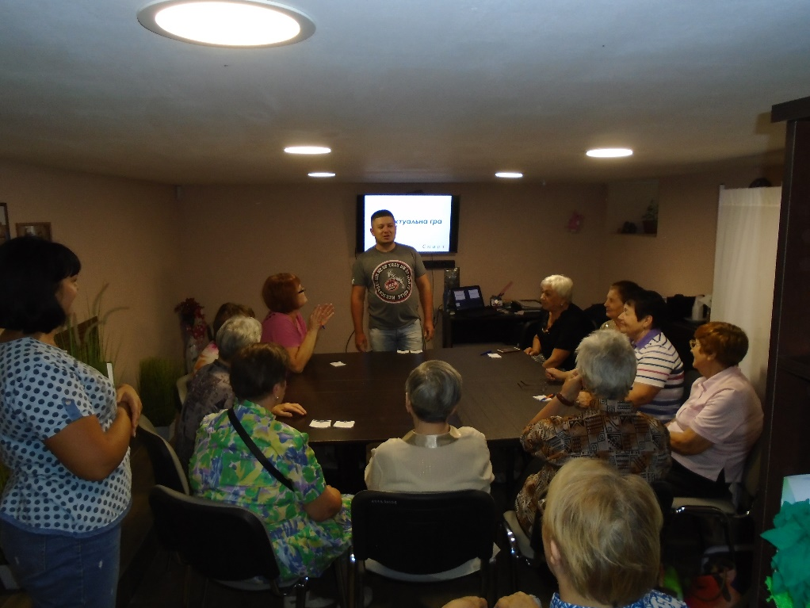
Понад місяць, як для відвідувачів денного відділення КЗ «Милосердя Слобожанської селищної ради», стартував курс з основ комп’ютерної грамотності. Знання комп’ютера вже стало просто необхідним для людей всіх вікових категорій. Переважна більшість наших «студентів» у віці 65+. Навчання роботі на комп’ютері не має вікових обмежень. Це гарний спосіб ступати в ногу з часом і не відчувати себе ізольованим від сучасності, бути на рівні своїх дітей, а особливо онуків.
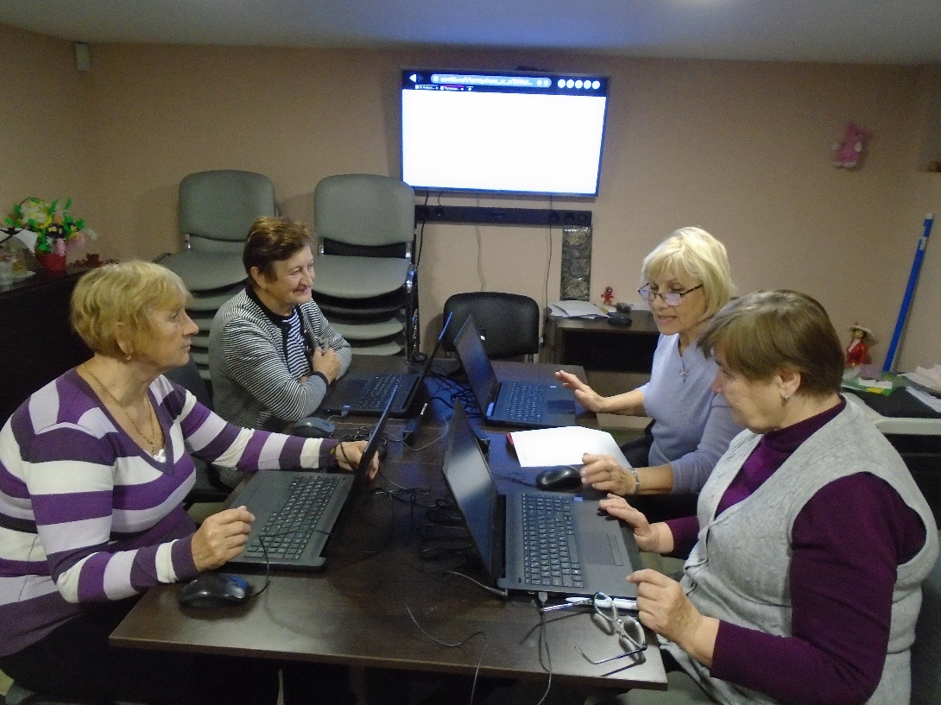
Створити свою сторінку, здійснити оплату через інтернет за комунальні послуги, спілкуватися в соціальних мережах, зареєструватися на порталі Пенсійного фонду – далеко не ввесь перелік знань, які отримують слухачі курсів після їх закінчення.
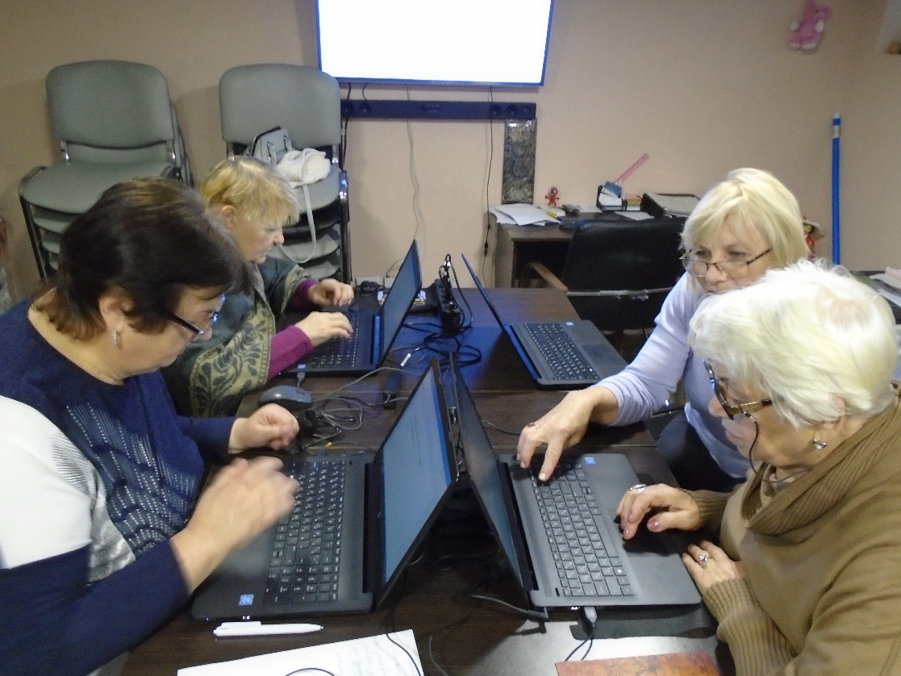

Головним у житті кожного є здоров’я. Відомо, що здоров’я – найбільша цінність не лише окремої людини, а й усього суспільства. Отже, твердження «Здоров’я – найвища цінність» є правдивим. Хочеться тільки, щоб людина починала замислюватись над своїм здоров’ям не тоді, коли захворіла, а значно раніше.
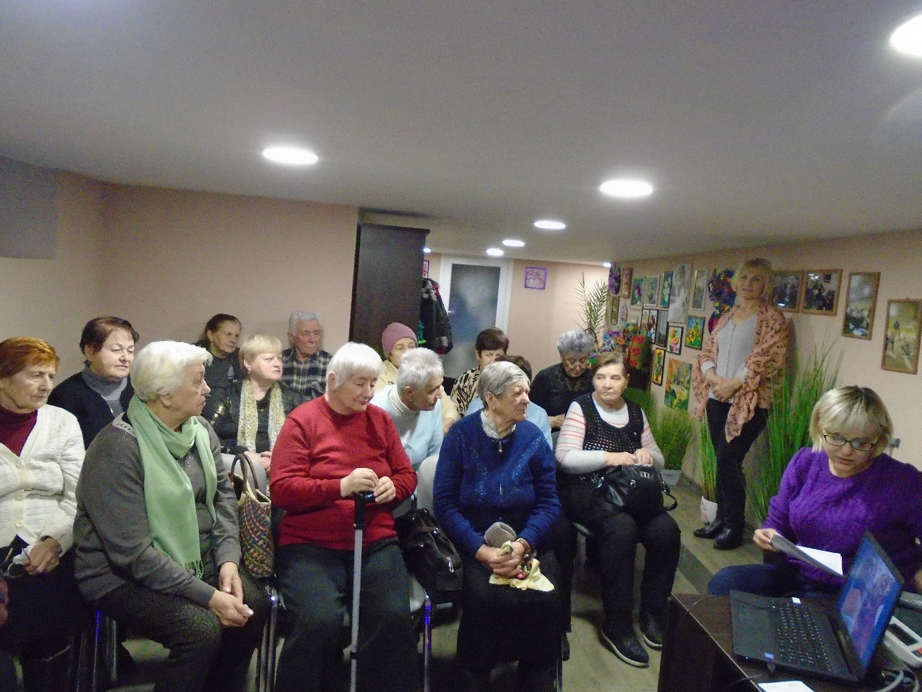
20 листопада поточного року сімейним лікарем Слобожанської медичної амбулаторії Н. О. Ріпка було поновлено зустрічі з постійними відвідувачами денного відділення КЗ «Милосердя Слобожанської селищної ради». Основні теми зустрічей - профілактика різних захворювань, яких можна запобігти шляхом щеплень або дотримання простих порад. Список рекомендацій від МОЗ можуть допомогти ще краще зрозуміти, що є корисним для нашого самопочуття, а що губить його, які продукти харчування потрібно вживати та як покращити свою фізичну форму.
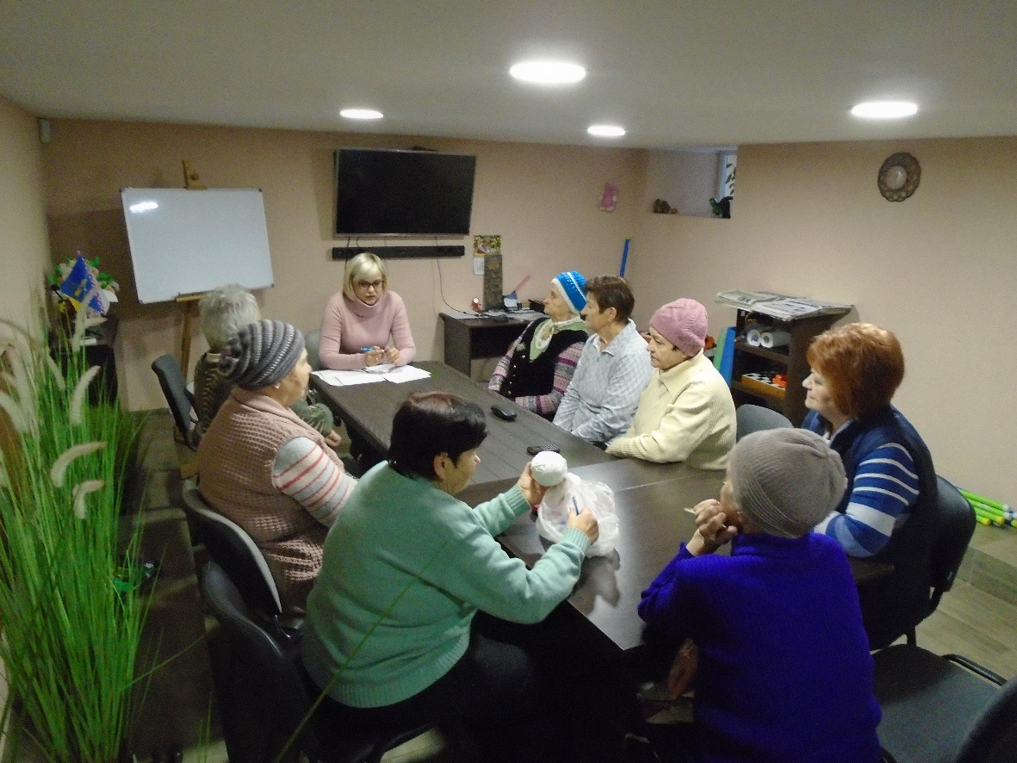
Побажанням здоров’я, люди закінчують свої розмови. Усе це ще раз підкреслює незаперечну важливість здоров’я для життя людини в будь якому віці.
Робота комунального закладу «Милосердя Слобожанської селищної ради» постійно висвітлюється на сайті громади.
Перспективами розвитку закладу є впровадження інноваційних форм роботи по забезпеченню надання всіх видів соціальних послуг на основі індивідуального та комплексного підходів до кожного, розширення аудиторії отримувачів платних соціальних послуг, розвиток співпраці з громадськими організаціями з метою надання соціальних послуг малозабезпеченим громадянам похилого віку та особам з інвалідністю, а також підвищення кваліфікації фахівців закладу.

